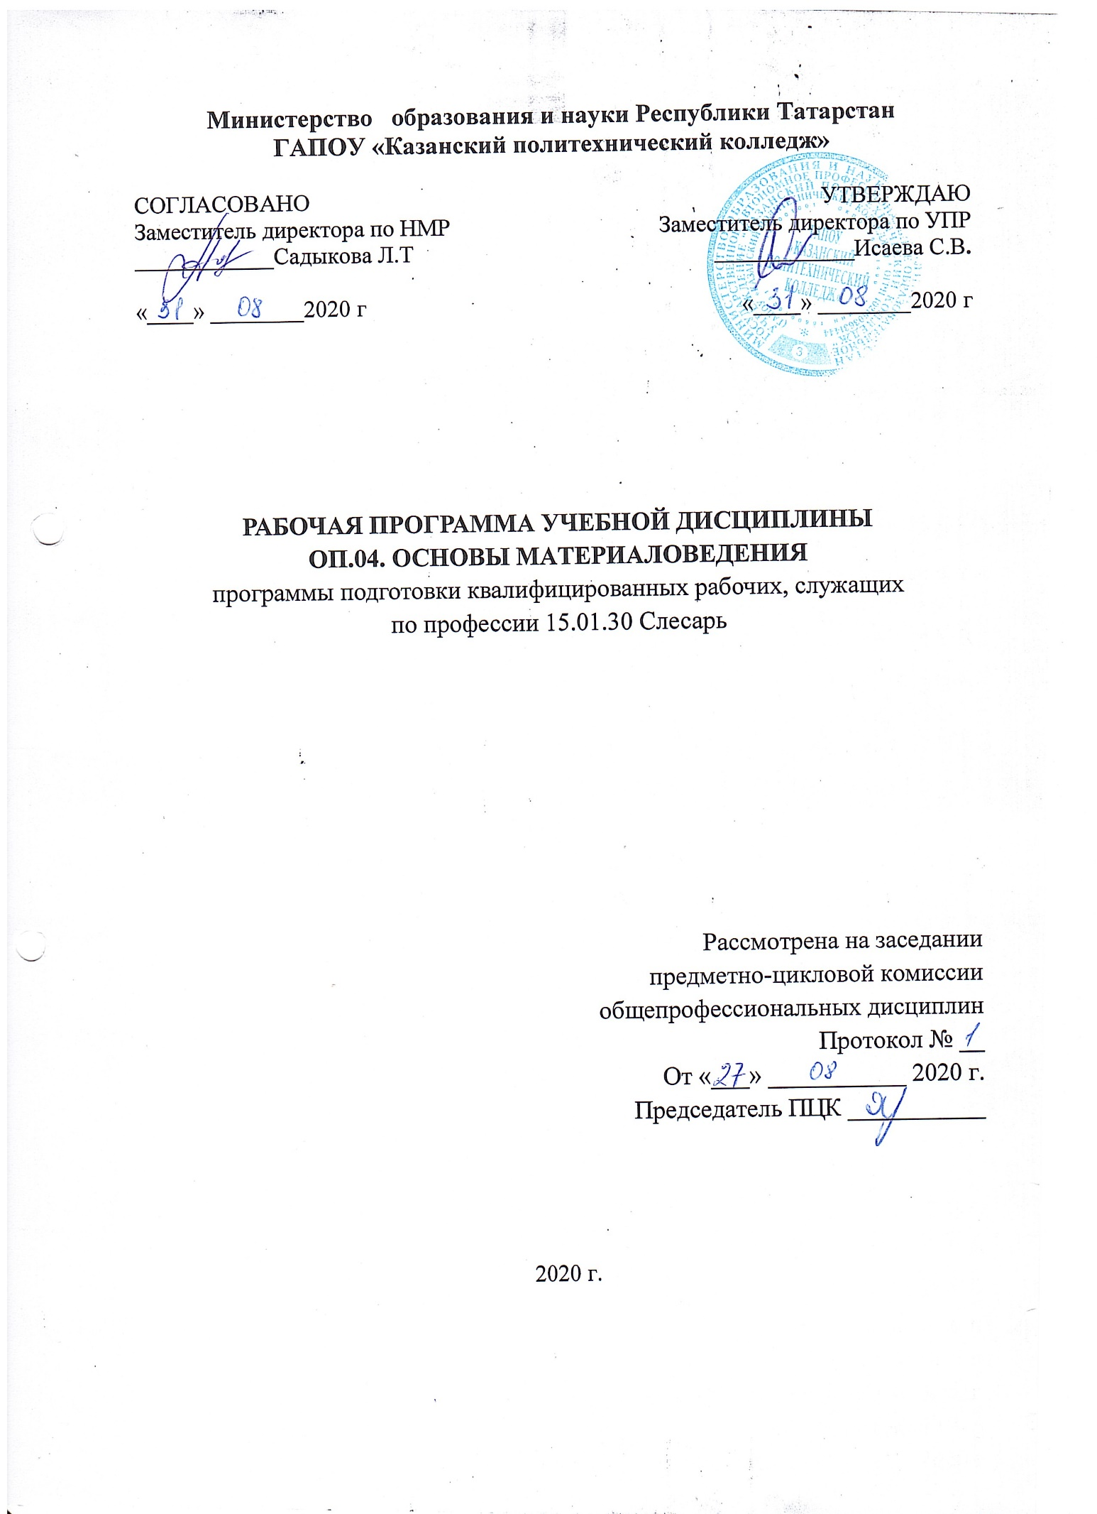

Программа учебной дисциплины разработана на основе:

- Федерального государственного образовательного стандарта среднего профессионального образования по профессии 15.01.30 Слесарь, входящей в состав укрупненной группы 15.00.00 Машиностроение, утвержденного приказом Министерства образования и науки Российской Федерации №817 от 2 августа 2013 года;
- основной профессиональной образовательной программы по профессии 15.01.30 Слесарь,2020г.

Организация - разработчик: ГАПОУ «Казанский политехнический колледж»
Разработчик: Д.М. Щербинина, преподаватель

СОДЕРЖАНИЕ
 | стр.
ПАСПОРТ ПРОГРАММЫ УЧЕБНОЙ ДИСЦИПЛИНЫ | 4
СТРУКТУРА и содержание УЧЕБНОЙ ДИСЦИПЛИНЫ | 7
условия реализации учебной дисциплины | 12
Контроль и оценка результатов Освоения учебной дисциплины | 13

1. паспорт рабочей ПРОГРАММЫ УЧЕБНОЙ ДИЦИПЛИНЫ
ОП.04 ОСНОВЫ МАТЕРИАЛОВЕДЕНИЯ
1.1. Область применения программы
Рабочая программа учебной дисциплины является частью основной профессиональной образовательной программы в соответствии с ФГОС СПО по профессии 15.01.30 Слесарь, входящей в укрупненную группу 15.00.00 Машиностроение.
Рабочая программа учебной дисциплины может быть использована в условиях дистанционного обучения и с применением электронных образовательных технологий.
Рабочая программа учебной дисциплины может быть использована в дополнительном профессиональном образовании при освоении программ повышения квалификации и переподготовки и профессиональной подготовке по профессии 15.01.30 Слесарь.
1.2. Место учебной дисциплины в структуре основной профессиональной образовательной программы: дисциплина входит в профессиональный учебный цикл, общепрофессиональных дисциплин и является дисциплиной ФГОС СПО.
1.3. Цели и задачи учебной дисциплины – требования к результатам освоения учебной дисциплины.
В результате освоения дисциплины обучающийся должен
уметь:
- выполнять механические испытания образцов материалов;
- использовать физико-химические методы исследования металлов;
- пользоваться справочными таблицами для определения свойств материалов;
- выбирать материалы для осуществления профессиональной деятельности;
В результате освоения дисциплины обучающийся должен
знать:
- основные свойства и классификацию материалов, использующихся в профессиональной деятельности;
- наименование, маркировку, свойства обрабатываемого материала;
- правила применения охлаждающих и смазывающих материалов;
- основные сведения о металлах и сплавах;
- основные сведения о неметаллических, прокладочных, уплотнительных и электротехнических материалах, стали, их классификацию.
Результаты освоения учебной дисциплины направлены на формирование профессиональных компетенций:
ПК 1.1. Выполнять слесарную обработку деталей приспособлений, режущего и измерительного инструмента.
ПК 1.2. Выполнять сборку приспособлений, режущего и измерительного инструмента.
ПК 1.3. Выполнять ремонт приспособлений, режущего и измерительного инструмента.
ПК 2.1. Выполнять сборку сборочных единиц, узлов и механизмов машин, оборудования, агрегатов.
ПК 2.2. Выполнять регулировку и испытание сборочных единиц, узлов и механизмов машин, оборудования, агрегатов.
ПК 3.1. Выполнять разборку и сборку узлов и механизмов оборудования, агрегатов и машин.
ПК 3.2. Выполнять ремонт узлов и механизмов оборудования, агрегатов и машин.
ПК 3.3. Выполнять испытание узлов и механизмов оборудования, агрегатов и машин.
а также общих компетенций:
ОК 1. Понимать сущность и социальную значимость будущей профессии, проявлять к ней устойчивый интерес.
ОК 2. Организовывать собственную деятельность, исходя из цели и способов ее достижения, определенных руководителем.
ОК 3. Анализировать рабочую ситуацию, осуществлять текущий и итоговый контроль, оценку и коррекцию собственной деятельности, нести ответственность за результаты своей работы.
ОК 4. Осуществлять поиск информации, необходимой для эффективного выполнения профессиональных задач.
ОК 5. Использовать информационно-коммуникационные технологии в профессиональной деятельности.
ОК 6. Работать в команде, эффективно общаться с коллегами, руководством, клиентами.
ОК 7. Исполнять воинскую обязанность, в том числе с применением полученных профессиональных знаний (для юношей)
Для лучшего усвоения учебного материала его изложение необходимо проводить с применением технических средств обучения, видео-, аудиоматериалов, современных программ компьютерного проектирования.
Курс обеспечен методическими пособиями и указаниями к выполнению практических работ, в том числе в условиях применения электронного обучения и дистанционных образовательных технологий.

1.4. Количество часов на освоение программы дисциплины:
Максимальная учебная нагрузка обучающихся - 54 часа, в том числе:
- обязательная аудиторная учебная нагрузка обучающихся - 36 часов (в том числе практические занятия – 10 часов);
- самостоятельная работа обучающихся – 18 часов.

2. СТРУКТУРА И СОДЕРЖАНИЕ УЧЕБНОЙ ДИСЦИПЛИНЫ
2.1. Объем учебной дисциплины и виды учебной работы

Вид учебной работы | Объем часов
Максимальная учебная нагрузка (всего) | 54
Обязательная аудиторная учебная нагрузка (всего) | 36
в том числе в условиях применения электронного обучения и дистанционных образовательных технологий:
практические занятия/в т.ч.практическая подготовка | 10/6
Самостоятельная работа обучающегося (всего):  работа с учебной и справочной литературой  решение задач прикладного и практического содержания  заполнение таблиц  Подготовка сообщений  Написание рефератов | 18
Форма контроля – Дифференцированный зачет

  - Тематический план и содержание учебной дисциплины ОП.04 «Основы материаловедения»
Наименование разделов и тем | Содержание учебного материала, практические работы, самостоятельная работа обучающихся |  |  | Объем часов | Уровень освоения
1 | 2 |  |  | 3 | 4
Раздел 1. Сведения о металлах и сплавах |  |  |  | 18
Тема 1.1. Строение и свойства металлов | Содержание учебного материала |  |  | 5
Тема 1.1. Строение и свойства металлов | 1-2-3 | Предмет и значения материаловедения, роль материалов в современном машиностроении. Атомно-кристаллическое строение металлов. Основные типы кристаллических решеток. Классификация материалов, анизотропия, процесс кристаллизации, аллотропия. |  | 5 | 2
Тема 1.1. Строение и свойства металлов | 4-5 | Основные свойства металлов, оказывающие влияние на определение их сферы применения: физические, механические, химические, технологические и эксплуатационные. |  | 5 | 2
Тема 1.2. Железоуглеродистые сплавы | Содержание учебного материала |  |  | 8 | 2
Тема 1.2. Железоуглеродистые сплавы | 6-7 | Характеристика металлов. Понятие металлического сплава: компонент, фаза, система; сплавы однородные и разнородные; структура сплава; химические соединения, механическая смесь, твердый раствор. |  | 8 | 2
Тема 1.2. Железоуглеродистые сплавы | 8-9 | Структурные составляющие железоуглеродистых сплавов: феррит, аустенит, цементит, графит, перлит, ледебурит. Диаграмма состояния ««Fe-C». |  | 8 | 2
Тема 1.2. Железоуглеродистые сплавы | 10 -11 | Классификация стали, чугуна, производства, свойства, марки, области применения чугуна и стали. Термообработка: определение, виды, графики. Химико-термическая обработка: виды применения. |  | 8 | 2
Тема 1.2. Железоуглеродистые сплавы | 12-13 | Углеродистые и легированные, конструкционные и инструментальные, с особыми свойствами стали. Ковкий, высокопрочный, серый, белый, антифрикционный чугун. Ознакомление со структурой и свойствами чугунов. |  | 8 | 2
Тема 1.2. Железоуглеродистые сплавы | 14.Практическое занятие №1/п.п.: Определение предела прочности металлов  15. Практическое занятие №2/п.п:Определение ударной вязкости металлов и сплавов  16. Практическое занятие №3/п.п:Определение твердости металлов  17. Практическое занятие №4/п.п:Расшифровка различных марок стали  18. Практическое занятие №5/п.п: Расшифровка марок чугунов. |  |  | 5/5п.п. | 3
Тема 1.2. Железоуглеродистые сплавы | Самостоятельная работа  1. Решение вариативных задач «Графическое изображение диаграммы состояния «Fe-C» с определением критических точек для различных марок сталей и чугунов».  2. Решение задач прикладного и практического содержания по теме: « Изменение свойств сталей в результате термической обработки».  3. Работа с учебной и справочной литературой по теме: «Стали и чугун, их свойства».  4.Заполнение таблиц по теме: «Классификация сталей». |  |  | 9
Раздел 2. Цветные металлы и сплавы. |  |  |  | 14
Тема 2.1. Основные сведения о цветных металлах и сплавах |  | Содержание учебного материала |  | 6 | 2
Тема 2.1. Основные сведения о цветных металлах и сплавах | 19-20 | Классификация, структура, свойства, применение цветных металлов: медь, алюминий, титан, магний, олово, свинец, цинк и др. Получение алюминия, меди, титана и др. |  | 6 | 2
Тема 2.1. Основные сведения о цветных металлах и сплавах | 21-22 | Классификация, структура, применение и получение сплавов. Сплавы: бронза, латунь, мельхиор, дюралюминий, силумин, тугоплавкие сплавы. |  | 6 | 2
Тема 2.1. Основные сведения о цветных металлах и сплавах | 23-24 | Припои. Антифрикционные сплавы, баббиты. Требования к антифрикционным сплавам. |  | 6 | 2
Тема 2.1. Основные сведения о цветных металлах и сплавах | 25 | Практическое занятие №6: Ознакомление со структурой и свойствами цветных металлов. |  | 1 | 3
Тема 2.1. Основные сведения о цветных металлах и сплавах | 26 | Практическое занятие №7: Ознакомление со структурой и свойствами сплавов цветных металлов. |  | 1 | 3
Тема 2.1. Основные сведения о цветных металлах и сплавах | Самостоятельная работа  1.Систематическая проработка конспектов занятий, учебной и специальной технической литературы.  2. Основные свойства сплавов и цветных металлов, их применение. |  |  | 4
 |  |  | Содержание учебного материала | 6
Тема 2.2. Сплавы, получаемые методом порошковой металлургии | 27-28-29 |  | - Порошковая металлургия, методы получения и свойства порошковых материалов; спеченные твердые сплавы; классификация, свойства, применения. | 5 | 22
Тема 2.2. Сплавы, получаемые методом порошковой металлургии | 30-31 |  | - Металлокерамика, металлокерамические твердые сплавы; пористая и компактная металлокерамика. | 5 | 22
 | 32 |  | Практическое занятие №8/п.п: Маркировка твердых сплавов | 1/1п.п. | 3
 |  |  | Самостоятельная работа  1.Систематическая проработка конспектов занятий, учебной и специальной технической литературы | 3
Раздел 3. Неметаллические материалы
Тема 3.1. Основные сведения о неметаллах |  |  | Содержание учебного материала | 2
 | 33-34 |  | Абразивный материал. Смазочные масла и смазки. Вспомогательные электротехнические материалы. Виды, свойства, применение, маркировка. | 2 | 2
 |  |  | Самостоятельная работа  1.Изучение свойств абразивных материалов.  2.Изучение свойств смазочных масел и смазок. | 2
 | 35-36 |  | Дифференцированный зачет | 2 | 3
 |  |  | Всего: | 36
 | Итого: |  |  | 54

для характеристики уровня освоения учебного материала используются следующие обозначения:
1. – ознакомительный (узнавание ранее изученных объектов, свойств);
2. – репродуктивный (выполнение деятельности по образцу, инструкции или под руководством);
3. – продуктивный (планирование и самостоятельное выполнение деятельности, решение проблемных задач).

3. УСЛОВИЯ РЕАЛИЗАЦИИ УЧЕБНОЙ ДИСЦИПЛИНЫ
3.1. Требования к минимальному материально-техническому обеспечению
Для реализация учебной дисциплины имеется в наличии учебный кабинет «Материаловедения»
Оборудование кабинета:
- посадочные места по количеству обучающихся;
- рабочее место преподавателя;
- комплект учебно-наглядных пособий «Материаловедение»;
- образцы металлов (стали, чугуна, цветных металлов и сплавов);
- образцы неметаллических материалов.
- компьютер, принтер, проектор, программное обеспечение;
- комплекты учебно-методической документации;
- методические пособия.
3.2. Информационное обеспечение обучения
Основная литература:
1.Черепахин, А. А. Основы материаловедения : учебник / А.А. Черепахин. — Москва : КУРС: ИНФРА-М, 2019. — 240 с. — (Среднее профессиональное образование). - ISBN 978-5-906923-12-7. - Текст : электронный. - URL: https://znanium.com/catalog/product/1010661
Дополнительная литература:
1.Шишонок, М. В. Современные полимерные материалы: Учебное пособие / Шишонок М.В. - Мн.:Вышэйшая школа, 2017. - 278 с.: ISBN 978-985-06-2902-9. - Текст : электронный. - URL: https://znanium.com/catalog/product/1012909
2.Волков, Г. М. Машиностроительные материалы нового поколения : учеб. пособие / Г.М. Волков. — Москва : ИНФРА-М, 2018. — 319 с. — (Высшее образование: Бакалавриат). — www.dx.doi.org/10.12737/textbook_594bbe53df3e23.21289275. - ISBN 978-5-16-012892-4. - Текст : электронный. - URL: https://znanium.com/catalog/product/884660
Интернет-ресурсы:
1.электронная библиотечная система http://znanium.com/
2.http: //www. Com/files/machinery/material/;
3. http://materialu-adam.blogspot.co
Сервисы и инструменты:
1.Skype (режим доступа: https://www.skype.com/)
2.Zoom (режим доступа: https:// zoom.us/)
3. https://disk.yandex.ru/

1.Skype (режим доступа: https://www.skype.com/)
2.Zoom (режим доступа: https:// zoom.us/)
3. https://disk.yandex.ru/

4. Контроль и оценка результатов освоения Дисциплины
Контроль и оценка результатов освоения дисциплины осуществляется преподавателем в процессе проведения практических занятий, а также выполнения обучающимися индивидуальных заданий, тестирования, в том числе в условиях применения электронного обучения и дистанционных образовательных технологий.
Результаты обучения (освоенные умения, усвоенные знания) | Формы и методы контроля и оценки результатов обучения
1 | 2
Умения:
- выполнять механические испытания образцов материалов; | практические работы №1-8, самостоятельная работа, тестовый контроль
- использовать физико-химические методы исследования металлов; | практические работы №1-8, самостоятельная работа, тестовый контроль
- пользоваться справочными таблицами для определения свойств материалов; | практические занятия №1-8, самостоятельная работа
- выбирать материалы для осуществления профессиональной деятельности; | практические работы №1-8, самостоятельная работа, тестовый контроль
Знания:
- основные свойства и классификацию материалов, использующихся в профессиональной деятельности; | практические работы №1-8, самостоятельная работа, тестовый контроль
- основные свойства и классификацию материалов, использующихся в профессиональной деятельности; | практические работы №1-8, самостоятельная работа, тестовый контроль
- наименование, маркировку, свойства обрабатываемого материала; | практические работы №1-8, самостоятельная работа, тестовый контроль
- основные сведения о металлах и сплавах; | практические работы №1-8, самостоятельная работа, тестовый контроль
- основные сведения о неметаллических, прокладочных, уплотнительных и электротехнических материалах | практические работы №1-8, самостоятельная работа, тестовый контроль
стали, их классификацию. | тестовый контроль, практические работы №1-8, самостоятельная работа
ПК:
ПК 1.1 Выполнять слесарную обработку деталей приспособлений, режущего и измерительного инструмента. | Решение задач Устный опрос Выполнение домашнего задания проблемного характера
ПК 1.2. Выполнять сборку приспособлений, режущего и измерительного инструмента. | Решение задач Устный опрос Выполнение домашнего задания проблемного характера
ПК.1.3. Выполнять ремонт приспособлений, режущего и измерительного инструмента | Решение задач Устный опрос Выполнение домашнего задания проблемного характера
ПК 2.1 Выполнять сборку сборочных единиц. узлов механизмов машин, оборудования, агрегатов. | Решение задач Устный опрос Выполнение домашнего задания проблемного характера
ПК.2.2 Выполнять регулировку и испытание сборочных единиц, узлов и механизмов машин, оборудования, агрегатов. | Решение задач Устный опрос Выполнение домашнего задания проблемного характера
ПК.3.1 Выполнять разборку и сборку узлов и механизмов оборудования, агрегатов и машин. | Решение задач Устный опрос Выполнение домашнего задания проблемного характера
ПК.3.2Выполнять ремонт узлов и механизмов оборудования, агрегатов и машин. | Решение задач Устный опрос Выполнение домашнего задания проблемного характера
ПК.3.3 Выполнять испытание узлов и механизмов оборудования, агрегатов и машин. | Решение задач Устный опрос Выполнение домашнего задания проблемного характера
ОК:
ОК 1. Понимать сущность и социальную значимость своей будущей профессии, проявлять к ней устойчивый интерес. | Собеседование
ОК 2. Организовывать собственную деятельность, исходя из цели и способов ее достижения, определенных руководителем. | Экспертное наблюдение и оценка при выполнении практических работ №1-8
ОК 3. Анализировать рабочую ситуацию, осуществлять текущий и итоговый контроль, оценку и коррекцию собственной деятельности, нести ответственность за результаты своей работы. | Экспертное наблюдение и оценка при выполнении практических работ №1-8
ОК 4. Осуществлять поиск информации, необходимой для эффективного выполнения профессиональных задач. | Подготовка и защита самостоятельных работ, рефератов, докладов с использованием электронных источников
ОК 5. Использовать информационно-коммуникационные технологии в профессиональной деятельности. | Экспертное наблюдение в процессе изучения учебной дисциплины
ОК 6. Работать в команде, эффективно общаться с коллегами, руководством, клиентами, | Экспертное наблюдение и оценка при выполнении работ на практических занятиях
ОК 7. Исполнять воинскую обязанность, в том числе с применением полученных профессиональных знаний (для юношей). | Собеседование Своевременность постановки на воинский учёт
Форма контроля | Дифференцированный зачет

